|  |  |
| --- | --- |
| КОМИТЕТ ПО ОБРАЗОВАНИЮ  АДМИНИСТРАЦИИ  ПАВЛОВСКОГО РАЙОНА  муниципальное  бюджетное дошкольное  общеобразовательное  учреждение  **детский сад «Звездочка»**  659015, Алтайский край,  Павловский район,  поселок Прутской  улица Школьная, 28а  тел. 3-13-55  E-mail: [prutskoi.z@yandex.ru](mailto:prutskoi.z@yandex.ru)  № 144  От 20.08.2024г | федеральная служба  по надзору в сфере защиты  прав потребителей и  благополучия человека  Управление Федеральной  службы по надзору  в сфере защиты прав  потребителей и благополучия  человека по Алтайскому краю  и.о.заведующего МБДОУ д/с «Звездочка» Н.И.Афонасьева |

Отчет о выполнении предписания об

устранении выявленных нарушений от 02.05.2023 №5/306

1.Осуществлен ремонт в коридорах 1 и 2 го этажа, полностью заменен линолеум в соответствии требованиями п. 2.5.2 СП 2.4.3648-20 «Санитарно-эпидемиологические требования к организациям воспитания и обучения, отдыха и оздоровления детей и молодежи.»

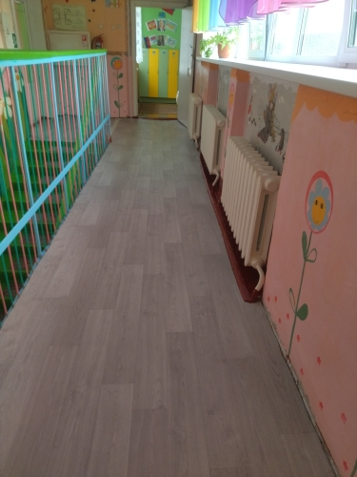 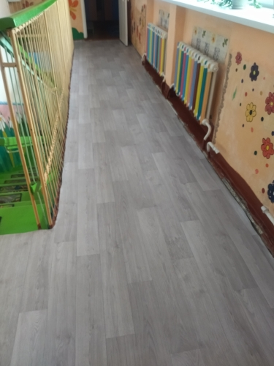

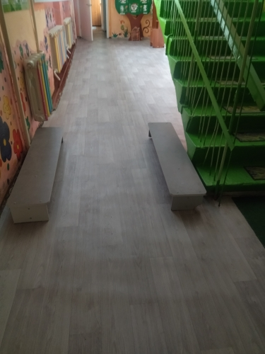

2. По замене кабинок в группе

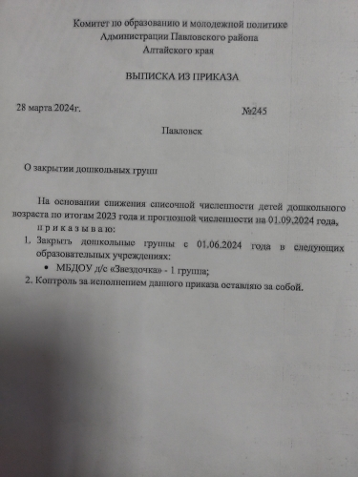

3.Устранены трещины по шву углов в соответствии требованиями п. 2.5.3 СП 2.4.3648-20 «Санитарно-эпидемиологические требования к организациям воспитания и обучения, отдыха и оздоровления детей и молодежи.»

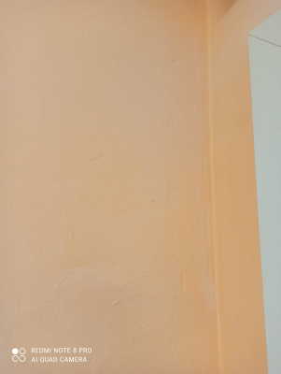

20.08.2024г